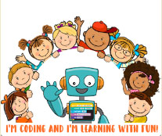
I'M CODING AND I'M LEARNING WITH FUN! (Kodluyorum Eğlenerek Öğreniyorum)

Okulumuz Anasınıfı öğretmenleri 04.Kasım.2019 tarihinde başladıkları I'M CODING AND I'M LEARNING WITH FUN! (Kodluyorum Eğlenerek Öğreniyorum) isimli Etwinning Projesini tamamladı.
Projemiz; Anasınıfı düzeyinde kodlama eğitimini eğlenceli bir biçimde öğrencilere uygulamalı olarak yaptıracak faaliyetler içermektedir.
Proje Süresi : 9 Hafta
Proje Başlangıç Tarihi : 04.Kasım.2019
Proje Bitiş Tarihi : 31.Aralık.2019
Proje Ortakları :Amiaral Karamürsel İlkokulu
Necdet Calp İlkokulu / Karamürsel
Cumhuriyet Anaokulu / Mersin
ilgirotondoLanciano/ Chieti ili/ Italya
"Zilvitis" ve KaunoSanatorinisLopselisKaunas /Litvanya
Proje sonucunda; Proje başlangıcında hedeflenen faaliyetler okulumuz anasınıfı öğretmenleri ve ortak okulların anasınıfı öğretmenleri tarafından tamamlanmış olup ulusal ve uluslar arası kalite etiketi almak için gerekli başvurular yapılacaktır.
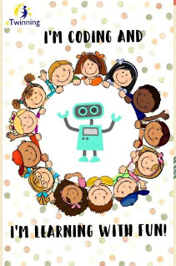

Proje Afişimiz

